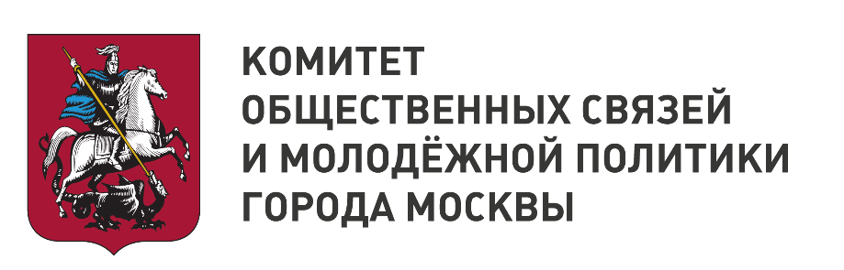

С 9 декабря Ассоциация социально-ориентированных некоммерческих организаций по развитию и реализации социально-значимых программ и проектов в рамках проекта «Центры добрососедства городу Будущего», реализуемого при поддержке гранта Мэра города Москвы и Комитета общественных связей и молодежной политики объявляет прием заявок на открытый конкурс «А У НАС ВО ДВОРЕ» НА ПРИСУЖДЕНИЕ ОБЩЕСТВЕННОЙ ПРЕМИИ «ПРИЗНАНИЕ».

П О Л О Ж Е Н И Е
О ПРОВЕДЕНИИ КОНКУРСА
Общественных инициатив жителей и социально ориентированных НКО
Северного административного округа города Москвы
«А У НАС ВО ДВОРЕ» НА ПРИСУЖДЕНИЕ ОБЩЕСТВЕННОЙ ПРЕМИИ
«ПРИЗНАНИЕ»

- ОБЩИЕ ПОЛОЖЕНИЯ

1.1. Настоящее положение регламентирует порядок организации и проведения конкурса Общественных инициатив жителей и социально ориентированных НКО Северного административного округа города Москвы «А у нас во дворе» на присуждение Общественной премии «Признание», в которой отмечается вклад инициативных жителей, представителей широкого круга общественного и некоммерческого сектора, бизнес сообщества в социальную сферу Северного административного округа гор. Москвы.
1.2. Цели проведения конкурса:
1.2.1. Пропаганда идей движения Добрососедства для поддержки и объединения усилий инициативных граждан и СО НКО, реализующих социальные проекта во дворах, районах, городе, направленных на повышение качества жизни москвичей.
1.2.2. Признание заслуг инициативных жителей, социально ориентированных НКО, внесших значительный вклад в социальную сферу Северного административного округа гор. Москвы
1.2.3. Информирование широкого круга общественности о эффективных формах общественной и социальной деятельности граждан – добровольцев, реализующих социально-значимые проекты по месту жительства, выражение общественного признания их заслуг.

2. УЧАСТНИКИ КОНКУРСА
2.1. Участниками конкурса могут стать представители общественных организаций и некоммерческих объединений, жители Северного административного округа, внесшие значительный вклад в улучшение качества жизни жителей САО и развитие социальной жизни округа.
2.2. Основные критерии:
- социальная значимость реализованных гражданских инициатив для жителей САО;
- общественные инициативы граждан, реализованы на безвозмездной основе.
2.3. Для участия в конкурсе необходимо представить:
1. Заявку (образец: Приложение1,2)
- Ф.И.О. или название организации,
- домашний или рабочий адрес, контактный телефон,
- краткая информация о деятельности участника в соответствии с номинацией (не более ½ страницы)
- фото (на любом носителе) и видео материалы (если имеются) о результативности реализованных гражданских инициатив
2.4. Заявка может быть представлена как самим участником, так и представителем власти и общественных структур по адресу: ул. Алабяна, д. 12, к. 1 - «Инклюзивный центр реабилитации и развития «Всехсвятское» Ассоциации социально-ориентированных НКО или на e-mail: ankorus@inbox.ru,
2.5. Пригласить группу мониторинга для фиксации результатов инициативы по телефону: 8(906)717-62-39.

3. ОРГАНИЗАЦИЯ КОНКУРСА
4.1. Конкурс «А у нас во дворе» на присуждение общественной премии «Признание» проводится по следующим номинациям:
Территория добрых дел – инициативы жителей и СО НКО по благоустройству подъездов домов, озеленению дворовых территорий, благоустройству детских площадок, проведение экологических акций, оказание помощи бездомным животным.
Свой формат – лучшие молодежные инициативы по месту жительства в области организации досуга.
Досуг во дворе – помощь семье – общественные инициативы граждан и организаций по организации досуга по месту жительства и пропаганде здорового образа жизни
«Великое в малом» - общественные инициативы по патриотическому воспитанию, сбор и опубликование исторических материалов об истории жизни жителей, улиц, районов, города.
«Преодоление» - общественные инициативы в работе с людьми с ограниченными физическими возможностями по месту жительства.
«Таланты нашего двора» - семейные коллективы, отдельные исполнители и коллективы, выступающие на районных и окружных мероприятиях (прикладное творчество, изобразительное искусство, вокал, инструмент, танец).

Конкурс проводится в 3 этапа:

1 этап: с 9 декабря по 1 июня 2020 г. – предоставление заявок на участие в конкурсе
2 этап: с 9 декабря по 25 августа - мониторинг заявок номинантов и освещение их деятельности в газете «Вести добрососедства» Ассоциации социально-ориентированных НКО, публичная презентация социально-значимых проектов.
3 этап: с 1 сентября по 25 сентября 2020 г.- подведение итогов и награждение

3.2. Для проведения конкурса образуется организационная структура, которая состоит из оргкомитета, жюри.
3.3. Жюри конкурса на присуждение Общественной премии «Признание» формируется из членов Общественного совета при Префектуре САО и лидеров общественного сектора округа и определяет номинантов и лауреатов премии в каждой номинации путем тайного голосования.
4.4. Оргкомитет и жюри оставляют за собой право запрашивать дополнительную информацию о деятельности участников конкурса

5. ЦЕРЕМОНИЯ НАГРАЖДЕНИЯ

5.1. Церемония награждения является заключительным этапом проведения конкурса, проходит в сентябре 2020 года в торжественной обстановке, с участием творческих коллективов.
5.2. Награды лауреатам вручают руководители Комитета общественных связей и молодежной политике города Москвы, Префектуры САО, ГБУ МДОО, депутаты городской Думы и члены Общественного совета при Префектуре САО.

6. НАГРАДЫ КОНКУРСА

6.1. Главная награда премии - эксклюзивная статуэтка «Признание» авторской работы, диплом и памятный подарок присваивается 50 лауреатам конкурса.
6.2. Жюри конкурса имеет право присуждать специальные призы для юридических и физических лиц.
6.3. Награда имеет негосударственный общественный статус и не имеет денежного выражения.

Приложение 1

ОБРАЗЕЦ ЗАЯВКИ (для юридических лиц)

В ОРГКОМИТЕТ КОНКУРСА
Общественных инициатив жителей и социально ориентированных НКО
Северного административного округа города Москвы
«А У НАС ВО ДВОРЕ»
НА ПРИСУЖДЕНИЕ ОБЩЕСТВЕННОЙ ПРЕМИИ
«ПРИЗНАНИЕ»

в номинации_______________________________________________________

№ | Сведения о предприятии, юридическом лице
1. | Наименование организации  (в соответствии  с учредительными документами)
2. | Юридический адрес
3. | Фактический адрес
4. | Контактная информация  (телефон, e-mail , сайт)
5. | ФИО руководителя и его должность
6. | ФИО контактного лица, телефон,  e-mail
7. | Краткое описание общественной работы или реализованной инициативы по месту жительства и его результатов в соответствии с номинацией
8. | Рекомендация участника общественными или государственными организациями и их контактный телефон
Пункт 8 заполняется в случае направления заявки на участника представителем власти, или общественной структурой.

Дата: ______________(_________________)
подпись руководителя
М.П.

Приложение 2

ОБРАЗЕЦ ЗАЯВКИ (для физических лиц)

В ОРГКОМИТЕТ КОНКУРСА
Общественных инициатив жителей и социально ориентированных НКО
Северного административного округа города Москвы
«А У НАС ВО ДВОРЕ»
НА ПРИСУЖДЕНИЕ ОБЩЕСТВЕННОЙ ПРЕМИИ
«ПРИЗНАНИЕ»

в номинации_______________________________________________________
№ | Сведения о физическом лице
1. | ФИО
2. | Контактная информация (Домашний или рабочий адрес, телефон, электронная почта,сайт)
3. | Краткая информация о деятельности участника в соответствии с номинацией
4. | Рекомендация участника общественными или государственными организациями и их контактный телефон
Пункт 4 заполняется в случае подачи заявки на участника представителем власти, или общественной структурой.
Дата Подпись

